
MI DELAMO SNEŽAKA
Danes je naše zelenice pobelil nežen sneg. Razveselili smo se ga prav vsi. Da bo veselje res pravo, zaplešite skupaj z Mojco Robič in njeno plesno skupino ter naredite čudovitega snežaka.
Pritisni tipko CTRL in klikni na spodnjo povezavo. Ta te bo popeljala do videa z naslovom Mi delamo snežaka. Ob njem zapojte, zaplešite, se razgibajte in sprostite. Da pa bo še bolj veselo, k plesu povabite tudi svoje najbližje.
- https://www.youtube.com/watch?v=ytWH_fczhWo

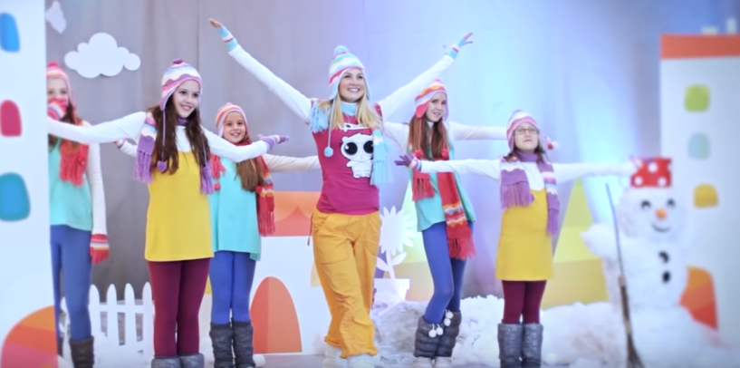

ŽELIM VAM OBILO PLESNIH UŽITKOV!

